**Инструкция к выпускной работе - Средний уровень**

Перед вами папка со всеми исходными данными, которые вы очень часто будете встречать в реальной работе. Увы, на практике не всегда есть всё необходимое для полноценной работы, ваша задача: научиться решать подобные проблемы, причем довольно быстро.

Главная рекомендация всем ученикам: приступайте к выполнению макета **сразу**.

Не откладывайте на потом, в надежде, что успеете все нагнать перед дедлайном.

Весь процесс работы над макетом, вам необходимо вести вместе со своим куратором в сервисе Trello. Если вы еще не зарегистрированы в нем, пройдите процесс регистрации по ссылке: [trello.com](https://trello.com/islamovartem/recommend)

Для всех фанатов документаций, есть отличный раздел на сайте, который поможет полностью разобраться как работает этот сервис. Переходите по ссылке [trello.com/guide](https://trello.com/guide)

Итак, вам нужно скопировать доску по ссылке: [КЛИК](https://trello.com/invite/b/FmOPAreL/680113dde6dd120a32918b241be47572/%D0%B8%D1%81%D0%BB%D0%B0%D0%BC%D0%BE%D0%B2-%D0%B2%D1%8B%D0%BF%D1%83%D1%81%D0%BA%D0%BD%D0%BE%D0%B9-%D0%BF%D1%80%D0%BE%D0%B5%D0%BA%D1%82-%D0%B0%D0%BA%D0%B0%D0%B4%D0%B5%D0%BC%D0%B8%D0%B8-%D0%B2%D0%B5%D1%80%D1%81%D1%82%D0%BA%D0%B8-%D0%BF%D1%80%D0%B8%D0%BC%D0%B5%D1%80), в которую вы пригласите своего куратора.

Найдите своего куратора в этой[**таблице**](https://docs.google.com/spreadsheets/d/1G5gJmi1AuhzboLbYXn2FsSkVOqtq2Qdl2hUAL8d43i0/edit?usp=sharing)

Сделайте всё, как на скриншотах ниже:

Нажмите на кнопку “Меню” 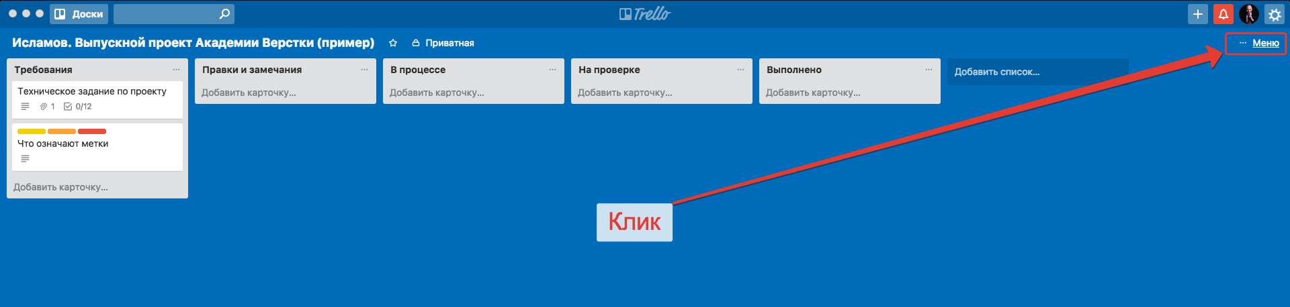

Затем выберите пункт “Еще”

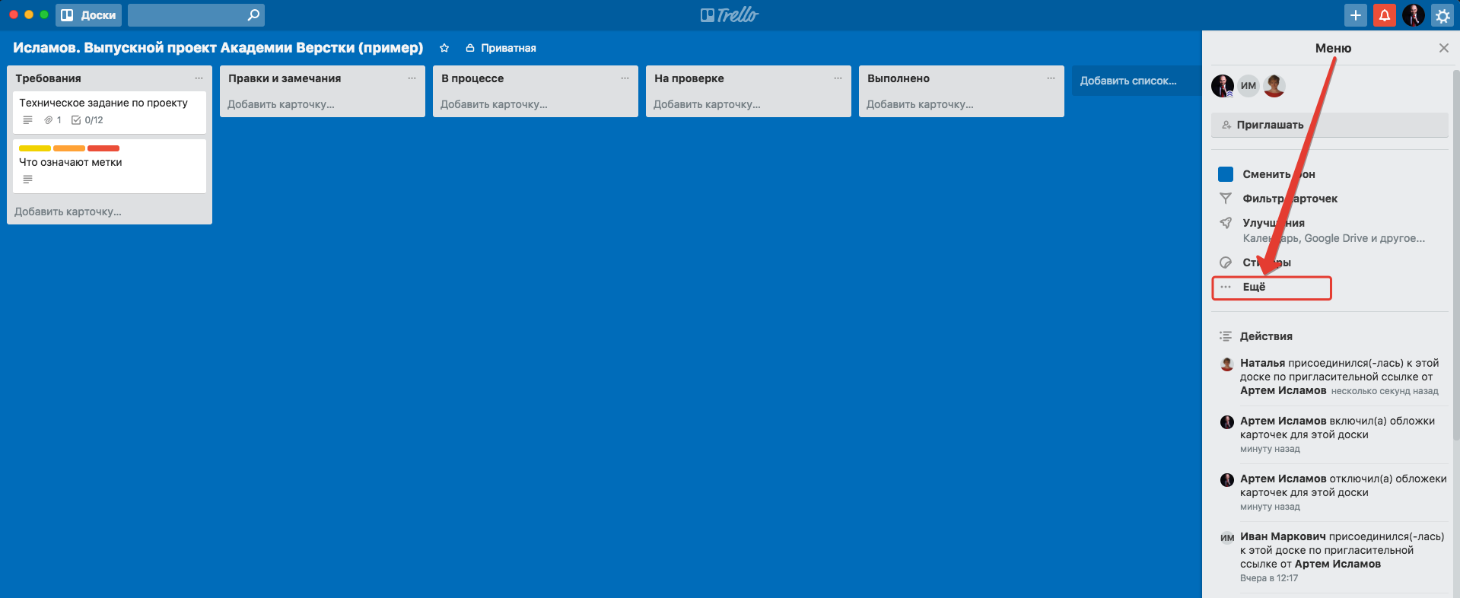

Затем выберите команду “Копировать доску”

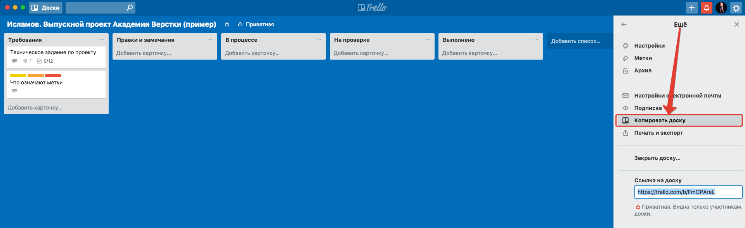

Затем введите свою фамилию в название доски, чтобы получилось как в примере

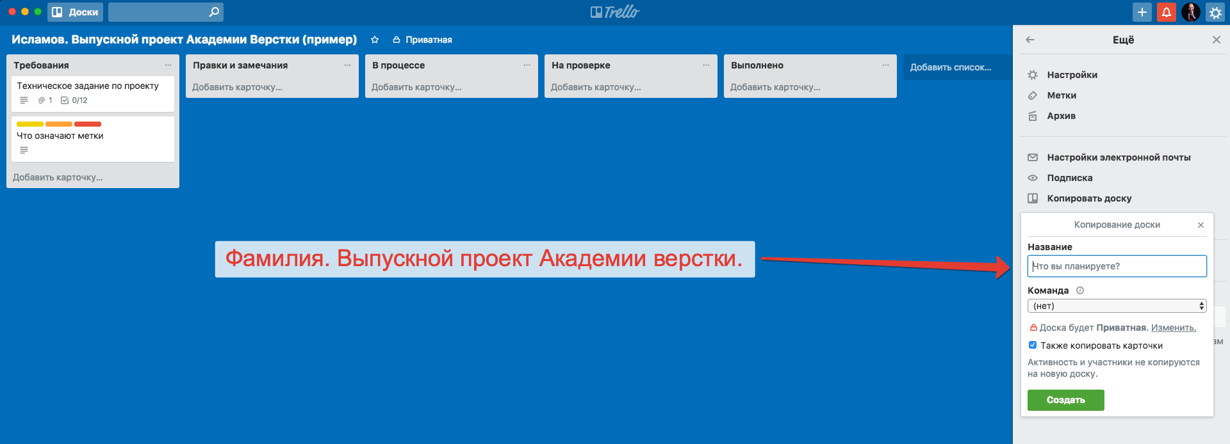

Пригласите куратора на вашу ТОЛЬКО ЧТО СОЗДАННОЮ НОВУЮ доску  
**Почту для приглашения спросите у вашего дипломного куратора!**

Представьте сразу, что ваш куратор - это будущий заказчик. В дальнейшем, в работе над реальными проектами вам необходимо будет предоставлять доступ к Trello своему заказчику. Назовите свою доску своей фамилией и названием проекта. Например: “Исламов. Выпускной проект Академии Верстки”.

ВНОСИТЬ ИЗМЕНЕНИЯ В ДОСКУ TRELLO “Исламов. Выпускной проект. Академия верстки (пример)” **ЗАПРЕЩАЕТСЯ!!!**

Если у вас возникли трудности, ознакомьтесь с видео-инструкцией по работе с Trello на выпускном проекте, записанную преподавателем <https://youtu.be/dfbEF0KZIr4>

**ВНИМАНИЕ**

Проверьте наличие файла robots.txt (отключает индексацию файлов в поисковых системах); если этого файла у вас нет, попросите его у своего куратора.

**Технические требования к верстке**

Необходимо выполнить HTML, CSS, JS (jQuery) верстку сайта по макету, предоставленному в PSD.

**Правильно оформленная ссылка на сайт**:

если ваш домен называется - [http://kolochkin.ru/](http://kolochkin.ru/VR-2.ru/)

то полная ссылка для сайта по выпускной работе будет выглядеть следующим образом - [http://kolochkin.ru/название компании/](http://kolochkin.ru/VR-2.ru/)

в title необходимо прописать h1

**Проверить наличие тэга**

<meta name="viewport" content="width=device-width, initial-scale=1">

**Верстка выполнена по стандарту HTML5 и CSS3**

Рекомендовано использование HTM5 семантических тегов, например main, section, nav, header, footer и т.д. Приветствуется использование CSS3 анимации на сайте.

**Валидный, чистый и читабельный код**

При проверке кода на валидность нет ошибок и замечаний. Проверка осуществляется через сервис <https://validator.w3.org>

**Наименование CSS-классов и переменных**

Классы, идентификаторы и переменные, используемые в коде должны иметь осознанное название и отражать суть и функцию тех элементов, которые именуются этими классами. Желательно опираться на методологию БЭМ при именовании классов и идентификаторов. Беспорядочные имена для классов ***не принимаются***.

Писать классы в транслитерации (например, zagolovok, otzivi, tekst и т.д) ЗАПРЕЩЕНО!

**Шрифты**

В макете на всех элементах где есть текст (инпуты, кнопки, блоки с текстами, всплывающие подсказки) должны быть установлены шрифты строго из макета. Если в макете отсутствуют шрифты нужно их самостоятельно найти и скачать. Далее преобразовать, например, через <https://transfonter.org> проставив нужные атрибуты для шрифтов.

**Адаптивная верстка**

Сайт должен одинаково хорошо смотреться, как на больших мониторах, так и на маленьких девайсах, НЕ должно быть горизонтальной прокрутки. Ваша вёрстка будет проверена на диапазоне размеров экрана от 320px до 1920px. Обратите внимание, что для экранов шириной **992px и более верстка должна выглядеть как для компьютера** и перестраиваться под мобильную должна только для экранов меньшей ширины. Особое внимание уделите пограничным точкам вашей сетки. Также не забывайте про адаптив страницы благодарности (при её наличии), на которую пользователь попадает после отправки формы и адаптив модальных окон при горизонтальной ориентации телефона.

При адаптиве ориентируйтесь строго на макет, который утвержден заказчиком. Сайт должен выглядеть именно так, как в макете. Небольшие погрешности до 8px в расстояниях - допустимы.

Если отсутствует макет для адаптивной верстки, вам нужно будет создать адаптив самостоятельно. При этом все блоки визуально должны сохранять пропорции, не выбиваться из стиля сайта и соответствовать своему предназначению.

**Кроссбраузерная верстка**

Сайт должен одинаково хорошо отображаться в браузерах:

* Mozilla FireFox
* Google Chrome
* Opera
* Яндекс.Браузер
* Edge
* IE 11+
* Safari (Mac OS)

**Работают все кнопки и ссылки**

В макете предусмотрены кликабельные ссылки и кнопки. Все они должны работать и выполнять свою функцию на всех устройствах. Также должна присутствовать кнопка “вверх”

**Модальные окна**

Как выглядят модальные окна, вы найдете в макете лендинга. Если отсутствует модальное окно, вам нужно его создать самостоятельно. Модальное окно не должно выбиваться из стиля всего сайта. Модальное окно должно закрываться при нажатии на клавишу esc, а также при клике мимо окна.

**Видео на сайте**

У видео не должно быть ничего лишнего, ни во время проигрывания, ни после окончания: не должно быть чужих превью.

**Высокая скорость загрузки сайта (80+)**

При проверке сайта через сервис [developers.google.com/speed/pagespeed/insights/](https://developers.google.com/speed/pagespeed/insights/)

должны получиться показатели скорости загрузки не ниже 80 баллов из 100, как на мобильной, так и на десктопной версии.

**Рабочие формы отправки данных**

Все формы, которые заполняет пользователь на сайте должны приходить на почту заказчика (достаточно будет скрина заявки куратора). Отправлять данные нужно через SMTP-скрипт, чтобы письма не попадали в спам. После заполнения формы, пользователь должен попасть на страницу благодарности (Желательно сверстать окно благодарности в стиле всего сайта). На странице с благодарностью должна быть ссылка для возвращения на главную страницу сайта.

При заполнении поля для номера телефона должна выходить маска в формате “+7 (999) 999-99-99”, чтобы в это поле нельзя было вписать буквы или пробелы.

Пустая форма не должна отправляться с сайта. Выводите подсказки для пользователя, что нужно заполнить поля формы.

Также поля ввода и кнопки в формах должны быть одинаковой высоты.

При наличии checkbox в форме, она не должна отправляться без поставленной галочки

**Параллакс эффект и анимация**.

Анимация элементов остается на ваше усмотрение, главное - не перегрузить сайт различными эффектами, иначе его будет сложно просматривать. Помните, что все визуальные эффекты должны быть в меру. Не обязательно анимировать каждый элемент на странице. Желающие могут применить эффект параллакс к главной странице с главным изображением или к другим элементам на странице.

Любые переходы по якорным ссылкам на сайте должны происходить плавно.

**Хостинг и домен**

Сайт должен быть опубликован на платном хостинге и привязан к домену (любой на ваш выбор). Наша команда рекомендует использовать хостинг [Link-host](https://link-host.net/billing/pl.php?1786)

Если у вас уже есть доменное имя (например, осталось с уроков) - можете использовать его. Хостинг не должен быть бесплатным.

**Счетчики и аналитика**

На сайте должен быть установлен счетчик яндекс.метрики (необходимо будет предоставить соответствующие скрины). На счетчике должна быть настроена цель “Заявка”, которая срабатывает, если пользователь на сайте оставил заказ. А также цель “Обратный звонок”, которая срабатывает, если человек заказал обратный звонок или хочет заказать консультацию у менеджера (скрины, что счетчики работают).

**Панель администратора**

На сайте должна быть установлена панель для управления контентом. То есть у заказчика должна быть возможность изменить тексты на сайте. Для этого решения отлично подходит [textolite](http://textolite.ru) - используйте ее. Сообщите своему куратору пароль для доступа к админ. панели, чтобы он мог проверить, что действительно может менять тексты на сайте.

**Пункты в меню**

При наличии соответствующих секций, пункты в меню должны быть якорными ссылками на эти секции. Переход должен происходить плавно. В многостраничных сайтах и интернет-магазинах пункты меню, как правило, ведут на соответствующие страницы.

В мобильных макетах меню должно отображаться как **бургер-меню**. Пункты в меню в этом случае должны быть достаточно большие, чтобы пользователь мог перейти на нужную секцию. Обязательно должен присутствовать способ закрытия бургер-меню - крестик.

**Наличие ховер-эффектов на кнопках и ссылках.**

Все они должны иметь эффект при наведении (изменения цвета, тени, появления подчеркивания и тд), должен меняться курсор, они должны работать и выполнять свою функцию на всех устройствах.

На экранах ниже 992 пикселей ховер-эффекты **отключаются**.

**Outline**

Их быть не должно или должны быть стилизованные под тему макета.

**Номера телефонов и электронные почты на сайте**

Все телефоны и e-mail адреса, которые встречаются на сайте должны быть оформлены в виде ссылок  
Пример:  
<a href="mailto:example@example.com">Example Email</a>  
<a href="tel:01234567890">01234 567 890</a>

**У сайта должен быть реализован фавикон и также логотип должен являться ссылкой на главную страницу сайта.**

**В качестве создателя проекта внизу сайта нужно указать Glo Academy**

**Дедлайн по выпускному проекту**

**8 июня 2020 года в 22:00** по московскому времени, до этого времени ваша работа должна быть не просто сдана, а должна пройти все три проверки.

Предварительный срок сдачи диплома - **6 июня.** Это даст возможность получив правки, успеть все исправить до крайнего срока. Правки будут в любом случае, не утешайте себя :)

Сдавшие проект в последний момент рискуют завалить выпускной проект и не получить сертификат о защите дипломного проекта. Просто потому что у вас не останется времени на исправление ошибок и внесение правок.

Ученик в таком случае **получит справку о том, что прослушал курс.**

**ВНИМАНИЕ**

После того как ваш куратор скажет что сайт прошел три проверки, вы должны:

1. Проверить наличие файла robots.txt (отключает индексацию файлов в поисковых системах); если этого файла у вас нет, попросите его куратора. Добавить к ответу скрин ваших файлов на хостинге
2. Залить архив с выпускной работой (в ZIP формате) на облачное хранилище.
3. Добавить ссылку на выпускную работу (на вашем хостинге) и на скачивание архива на платформу к вашему ответу.

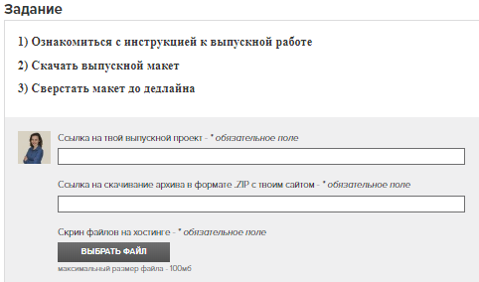

1. Уведомить об этом куратора, чтобы он принял вашу дипломную работу на платформе